Министерство образования Республики Беларусь

Учреждение образования
БЕЛОРУССКИЙ ГОСУДАРСТВЕННЫЙ УНИВЕРСИТЕТ
ИНФОРМАТИКИ И РАДИОЭЛЕКТРОНИКИ

Военный факультет

Кафедра электронных вычислительных машин

ОТЧЕТ
по лабораторной работе № 4
на тему

СЛУЧАЙНЫЕ МЕТОДЫ ДОСТУПА К МОНОКАНАЛУ

Выполнил студент гр. 434701 Н. А. Шурхай

Проверил В. Д. Благиных

Минск 2026

1 Цель работы

Изучить случайный метод доступа к моноканалу CSMA/CD и реализовать его упрощённый алгоритм в программе пакетной передачи данных через COM-порты: прослушивание канала, обнаружение коллизии и розыгрыш случайной задержки, а также эмуляцию занятости канала, коллизий и поддержку окна коллизий.
Работа выполняется по чётному варианту.

2 Задание к лабораторной работе

Написать программу пакетной передачи данных через COM-порты упрощённым алгоритмом CSMA/CD в соответствии с требованиями.

2.1 Требования к наполнению программы

1) Взять за основу программу, относящуюся к лабораторной работе № 3.
2) На стороне передатчика реализовать три ключевых шага алгоритма: прослушивание канала, обнаружение коллизии и розыгрыш случайной задержки (в соответствующей последовательности).
3) Предусмотреть возможность эмуляции занятости канала. Для чётного варианта эмуляцию занятости канала предусмотреть с вероятностью 40 %.
4) Предусмотреть возможность эмуляции коллизии. Для чётного варианта коллизию рассматривать применительно к кадру целиком (не к байту); вероятность коллизии должна составлять 60 %.
5) Для расчёта случайной задержки использовать стандартную формулу.
6) Из дополнений к алгоритму для чётного варианта: реализовать поддержку окна коллизий (дополнительно и правильно). Задержка должна быть заметна визуально.

2.2 Требования к интерфейсу программы

1) Модифицировать окно состояния. По-прежнему периодически выводить структуру текущего кадра перед передачей, но с дополнением (информацией о коллизиях). Факт отсутствия коллизий при передаче отображать выводом символа «-», факт возникновения коллизии (отдельно взятой) – выводом символа «+». Один кадр по-прежнему должен соответствовать одной строке.

3 Теоретическая часть

3.1 Метод доступа CSMA/CD

Моноканал – это общая среда передачи, к которой подключены все станции сети, причём в каждый момент времени успешно передавать может только одна из них. Метод CSMA/CD (Carrier Sense Multiple Access with Collision Detection – множественный доступ с контролем несущей и обнаружением коллизий) является случайным методом доступа: станции не согласуют порядок передачи заранее, а конфликты разрешаются по мере их возникновения.
Передатчик, работающий по методу CSMA/CD, выполняет три ключевых шага.
1) Прослушивание канала (контроль несущей). Перед началом передачи станция проверяет, свободен ли канал. Если канал занят другой станцией, передача откладывается до его освобождения.
2) Обнаружение коллизии. Две станции могут одновременно обнаружить свободный канал и начать передачу – их сигналы накладываются, возникает коллизия. Передающая станция контролирует канал во время передачи и, обнаружив коллизию, прекращает передачу кадра.
3) Розыгрыш случайной задержки. После коллизии станция выжидает случайное время и повторяет попытку, начиная с прослушивания канала. Случайность задержки уменьшает вероятность повторной коллизии тех же станций.

3.2 Окно коллизий

Коллизия может возникнуть только в начале передачи кадра – пока сигнал передающей станции не распространился по всему каналу и остальные станции ещё «не слышат» его. Интервал, в течение которого возможно возникновение и обнаружение коллизии, называется окном коллизий; он равен удвоенному времени распространения сигнала между самыми удалёнными станциями (2τ). В сети Ethernet окно коллизий совпадает со слот-временем и равно времени передачи 512 бит.
Если в течение окна коллизий коллизия не произошла, станция считается захватившей канал: остальные станции уже обнаружили несущую и не начнут передачу, поэтому оставшаяся часть кадра передаётся гарантированно без коллизий. Поддержка окна коллизий в программе означает, что проверка коллизии выполняется только в пределах этого окна, а после его окончания кадр передаётся целиком.

3.3 Расчёт случайной задержки

Для расчёта задержки используется стандартная формула усечённой двоичной экспоненциальной отсрочки (truncated binary exponential backoff):
t = r · slot, где r – случайное целое число, 0 ≤ r < 2^k, k = min(n, 10).
Здесь n – число коллизий, произошедших при передаче данного кадра, slot – слот-время. С каждой новой коллизией диапазон задержки удваивается, но показатель k ограничен значением 10. После 16 неудачных попыток передача кадра прекращается и кадр отбрасывается.

3.4 Схемы алгоритма

Схемы реализованного алгоритма CSMA/CD на стороне передатчика и на стороне приёмника приведены на рисунках 1 и 2.

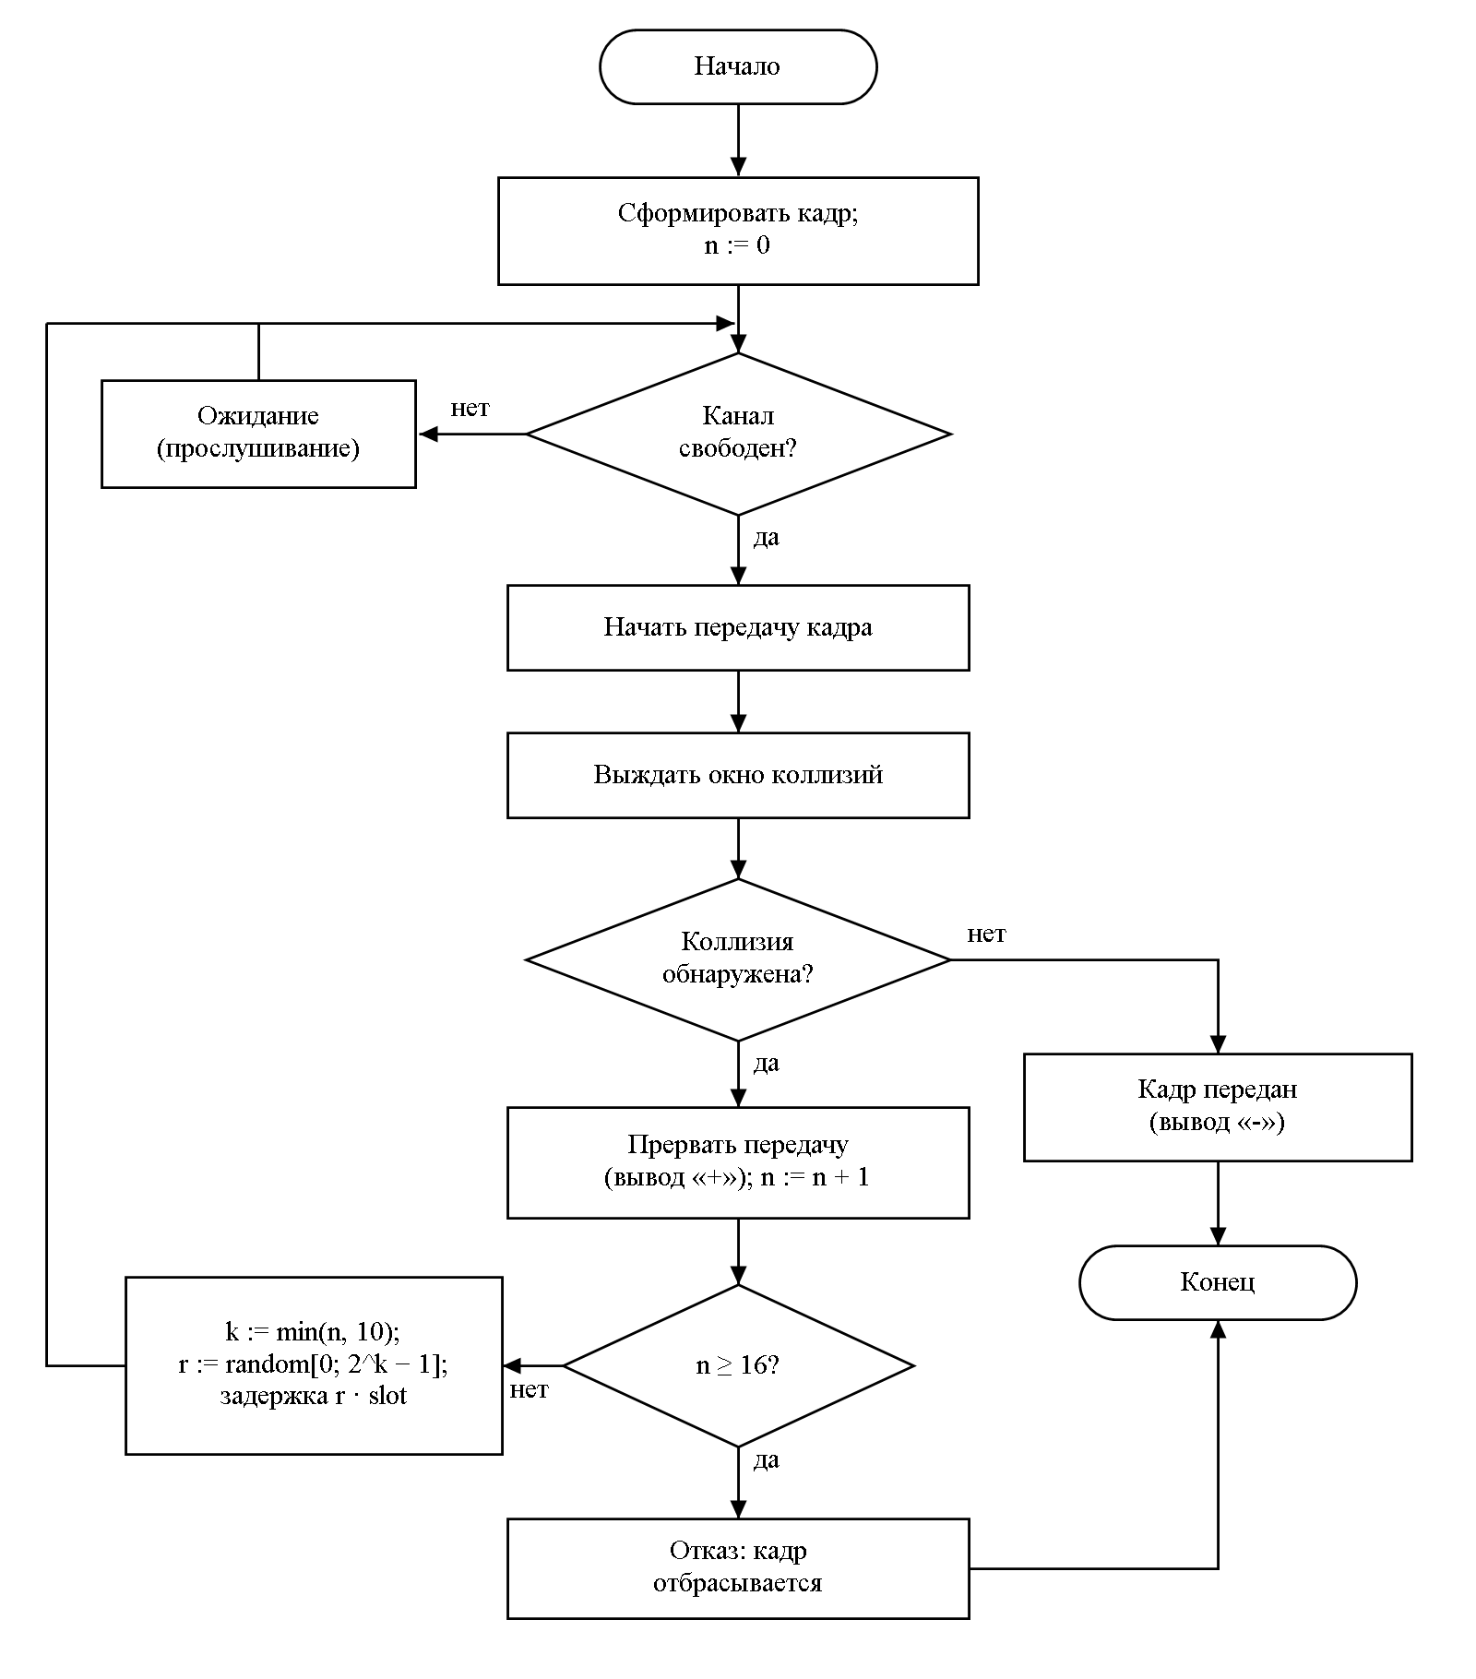

Рисунок 1 – Схема алгоритма CSMA/CD на стороне передатчика

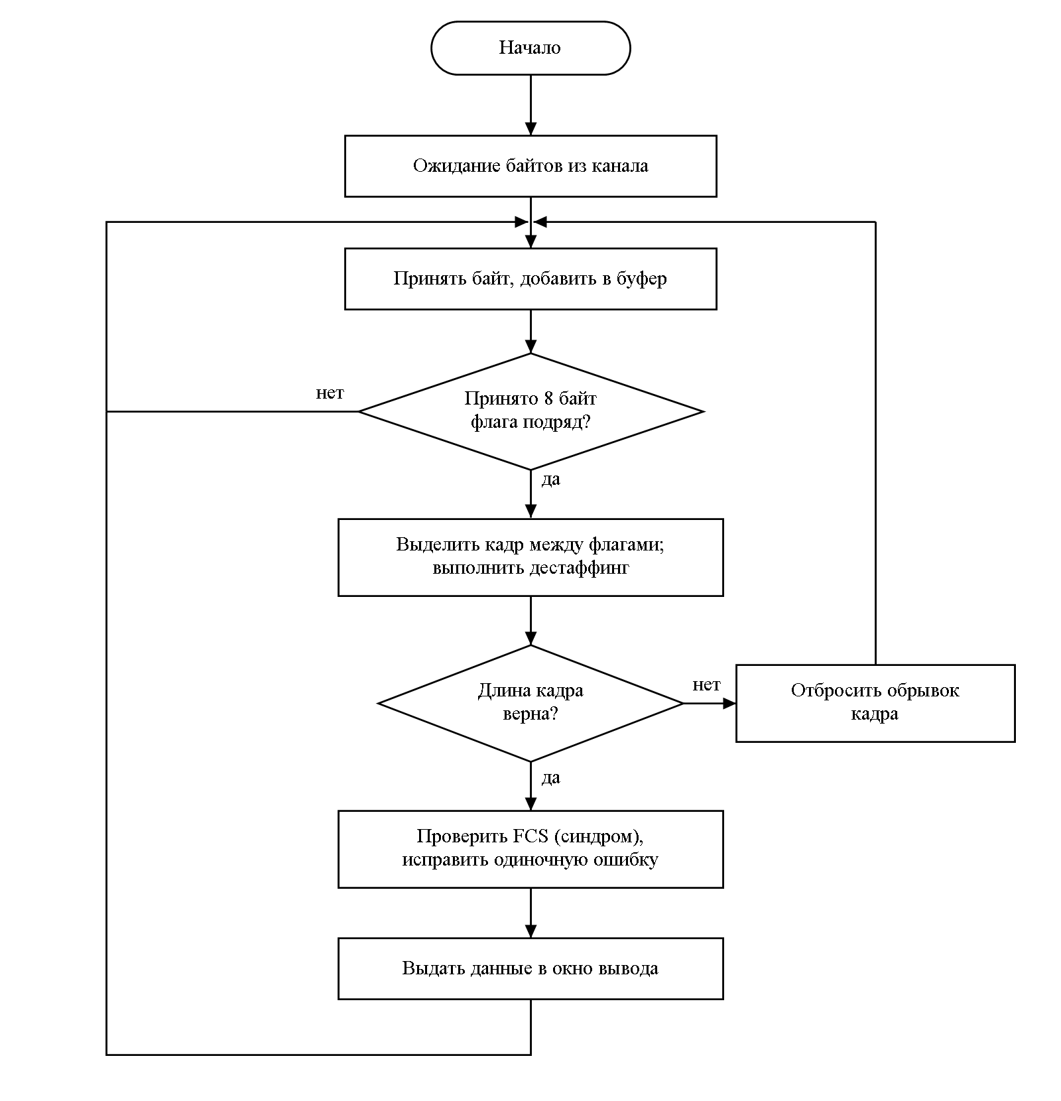

Рисунок 2 – Схема алгоритма приёма кадров на стороне приёмника

Поскольку для чётного варианта jam-сигнал не используется, а кадр, попавший в коллизию, прерывается в пределах окна коллизий и до приёмника не доходит, со стороны приёмника к CSMA/CD относится только выделение кадра по флагам и отбрасывание неполных кадров.

4 Практическая часть

4.1 Изменения в программе

За основу взята программа из лабораторной работы № 3. Структура кадра, бит-стаффинг, вычисление и проверка поля FCS, внесение помех и окно управления сохранены. Добавлены параметры метода доступа, отдельный поток передачи и функция TransmitFrameCsmaCd(), реализующая алгоритм CSMA/CD. Параметры метода доступа сведены в таблицу 1.

Таблица 1 – Параметры CSMA/CD
Константа | Значение | Назначение
CHANNEL_BUSY_PROB | 40 % | Вероятность того, что канал при прослушивании окажется занятым
COLLISION_PROB | 60 % | Вероятность коллизии кадра (кадр рассматривается целиком)
SLOT_TIME_MS | 50 мс | Слот-время, единица случайной задержки
COLLISION_WINDOW_MS | 50 мс | Окно коллизий, равное слот-времени (2τ)
CHANNEL_LISTEN_MS | 20 мс | Период повторного прослушивания занятого канала
BACKOFF_LIMIT | 10 | Предельное значение показателя k в формуле задержки
MAX_ATTEMPTS | 16 | Предельное число попыток передачи одного кадра

Слот-время увеличено по сравнению с реальной сетью до 50 мс, чтобы задержки были заметны визуально: символы «+» появляются в окне состояния с паузами, длительность которых растёт с числом коллизий.

4.2 Поток передачи

В предыдущих работах кадры передавались в главном потоке программы. Задержки CSMA/CD могут достигать нескольких секунд, и на это время интерфейс перестал бы реагировать. Поэтому передача вынесена в отдельный поток TxThreadProc(). При нажатии Enter функция QueueTextForSend() помещает строку в очередь g_txQueue, защищённую критической секцией, и сигнализирует событием g_hTxEvent. Поток передачи извлекает строки из очереди, разбивает их на кадры и передаёт каждый кадр функцией TransmitFrameCsmaCd().
Все ожидания в потоке передачи выполняются функцией WaitOrStop(), которая ждёт событие остановки g_hTxStopEvent с заданным тайм-аутом, поэтому при закрытии программы поток завершается сразу, не дожидаясь окончания задержки. Запись в порт защищена критической секцией g_csPort, чтобы порт нельзя было переоткрыть кнопкой «Применить» во время записи кадра. Сообщения потока передачи для окна состояния и журнала передаются главному окну через PostMessage.
Поскольку в библиотеке времени выполнения MSVC состояние генератора rand() у каждого потока своё, генератор инициализируется функцией srand() отдельно в потоке передачи и в потоке приёма.

4.3 Реализация алгоритма CSMA/CD

Функция TransmitFrameCsmaCd() формирует кадр функцией BuildFrame() (заголовок, данные, FCS, бит-стаффинг, флаги), выводит его структуру в окно состояния и выполняет следующий цикл.
1) Прослушивание канала. Функция IsChannelBusy() с вероятностью 40 % сообщает, что канал занят; в этом случае передатчик ждёт 20 мс и прослушивает канал снова. Число неудачных проверок выводится в журнал.
2) Обнаружение коллизии с учётом окна коллизий. После начала передачи передатчик выдерживает окно коллизий (50 мс), затем функция IsCollision() с вероятностью 60 % сообщает о коллизии кадра. Если коллизии нет, окно коллизий пройдено и канал захвачен: кадр целиком записывается в порт, в окно состояния выводится символ «-». Если коллизия обнаружена, передача кадра прерывается, в окно состояния выводится символ «+», счётчик попыток увеличивается.
3) Розыгрыш случайной задержки. Вычисляются k = min(n, 10), случайное r из диапазона [0; 2^k – 1] и задержка t = r · 50 мс; значения k, r и t выводятся в журнал. После задержки передатчик возвращается к прослушиванию канала. Если число коллизий достигло 16, кадр отбрасывается, а в окне состояния выводится пометка «[ОТКАЗ: превышено число попыток]».

4.4 Окно состояния

Для каждого кадра в окне состояния выводится одна строка. Сначала выводится структура кадра так же, как в лабораторной работе № 3 (поля кадра, выделенное поле FCS, двоичное представление с выделением битов стаффинга), затем – пометка «| Коллизии:», после которой по мере передачи дописываются символы: «+» за каждую коллизию и «-» при успешной передаче. Например, строка, оканчивающаяся на «++-», означает, что кадр дважды попал в коллизию и был передан с третьей попытки. После символа «-» (или пометки об отказе) строка завершается переводом строки, и следующий кадр выводится на новой строке.

4.5 Результат работы программы

Для проверки запущены два экземпляра программы, между ними передано сообщение длиной в несколько кадров.
[Вставить скриншот: окно программы: строки кадров в окне состояния с символами «+» и «-», журнал с задержками CSMA/CD]
Рисунок 3 – Результат работы программы

В окне состояния видно, что часть кадров передана с первой попытки («-»), а часть – после одной или нескольких коллизий («+-», «++-» и так далее). В журнале операций для каждой коллизии указаны номер коллизии, показатель k, выпавшее значение r и задержка в миллисекундах; видно, что с ростом числа коллизий диапазон задержки увеличивается. Несмотря на коллизии, сообщение полностью и без искажений отображается в окне вывода второго экземпляра программы.

5 Изменения и дополнения кода программы

Ниже приведены фрагменты кода, изменённые и добавленные по сравнению с программой из лабораторной работы № 3. Остальной код программы не изменился.
Параметры CSMA/CD, пользовательские сообщения и переменные потока передачи:
// --- ПАРАМЕТРЫ CSMA/CD (ЧЁТНЫЙ ВАРИАНТ) ---
constexpr int CHANNEL_BUSY_PROB = 40; // % — вероятность занятости канала
constexpr int COLLISION_PROB = 60; // % — вероятность коллизии кадра
constexpr int MAX_ATTEMPTS = 16; // предельное число попыток передачи
constexpr int BACKOFF_LIMIT = 10; // предел показателя k в формуле задержки
constexpr DWORD SLOT_TIME_MS = 50; // слот-время (увеличено, чтобы задержка была видна)
constexpr DWORD COLLISION_WINDOW_MS = SLOT_TIME_MS; // окно коллизий = слот-время (2τ)
constexpr DWORD CHANNEL_LISTEN_MS = 20; // период повторного прослушивания канала

// Пользовательские оконные сообщения
#define WM_APP_RX_PACKET (WM_APP + 1)
#define WM_APP_STATUS (WM_APP + 2)
#define WM_APP_DEBUG (WM_APP + 3)

// Поток передачи (CSMA/CD выполняется в нём, чтобы не блокировать GUI)
static HANDLE g_hTxThread = NULL;
static HANDLE g_hTxEvent = NULL; // есть новые сообщения в очереди
static HANDLE g_hTxStopEvent = NULL; // запрос на остановку потока
static CRITICAL_SECTION g_csTxQueue;
static CRITICAL_SECTION g_csPort; // защита g_hComTx при записи/переоткрытии
static std::deque<std::wstring> g_txQueue;

Вспомогательные функции и сборка кадра:
static void StatusAppend(const std::wstring& text)
{
if (g_hWndMain) {
wchar_t* copy = _wcsdup(text.c_str());
PostMessage(g_hWndMain, WM_APP_STATUS, 0, (LPARAM)copy);
}
}

// Ожидание с возможностью прерывания. TRUE — поступил запрос на остановку.
static bool WaitOrStop(DWORD ms)
{
return WaitForSingleObject(g_hTxStopEvent, ms) == WAIT_OBJECT_0;
}

// Эмуляция состояния моноканала
static bool IsChannelBusy() { return (rand() % 100) < CHANNEL_BUSY_PROB; }
static bool IsCollision() { return (rand() % 100) < COLLISION_PROB; }

// Сборка кадра: Flag x8 | Dest | Src | Data | FCS (стаффинг) | Flag x8
static std::vector<uint8_t> BuildFrame(const std::vector<uint8_t>& chunk, std::wstring& outStatus)
{
std::vector<uint8_t> dataField(DATA_PAYLOAD_LEN, 0x00);
size_t copyLen = min(chunk.size(), DATA_PAYLOAD_LEN);
memcpy(dataField.data(), chunk.data(), copyLen);

uint8_t fcs = ComputeFCS(dataField);

std::vector<uint8_t> body;
body.insert(body.end(), 4, 0x00);

uint32_t src = (uint32_t)g_txNum;
body.push_back((src >> 24) & 0xFF);
body.push_back((src >> 16) & 0xFF);
body.push_back((src >> 8) & 0xFF);
body.push_back(src & 0xFF);

body.insert(body.end(), dataField.begin(), dataField.end());
body.push_back(fcs);

std::wstring visualBits;
std::vector<uint8_t> stuffedBody = BitStuffing(body, visualBits);

std::vector<uint8_t> frame;
frame.insert(frame.end(), 8, FLAG_BYTE);
frame.insert(frame.end(), stuffedBody.begin(), stuffedBody.end());
frame.insert(frame.end(), 8, FLAG_BYTE);

wchar_t head[160];
swprintf_s(head,
L"[FLAG: 0x%02X x8] [DEST: 0] [SRC: COM%d] [DATA: %d B] [=== FCS: 0x%02X ===] | Биты: ",
FLAG_BYTE, g_txNum, (int)DATA_PAYLOAD_LEN, fcs);
outStatus = head + visualBits;
return frame;
}

Алгоритм CSMA/CD, поток передачи и очередь сообщений:
// ---------------------------------------------------------------------
// CSMA/CD НА СТОРОНЕ ПЕРЕДАТЧИКА
// 1) прослушивание канала (ждём, пока канал не освободится);
// 2) начало передачи и обнаружение коллизии в пределах окна коллизий;
// 3) при коллизии — розыгрыш случайной задержки по стандартной формуле:
// k = min(n, 10), r ∈ [0, 2^k), t = r · slotTime
// и повтор с шага 1; после 16 неудачных попыток — отказ.
// Возвращает false, если поток получил запрос на остановку.
// ---------------------------------------------------------------------
static bool TransmitFrameCsmaCd(const std::vector<uint8_t>& chunk)
{
std::wstring status;
std::vector<uint8_t> frame = BuildFrame(chunk, status);
StatusAppend(status + L" | Коллизии: ");

for (int attempt = 0;;) {
// --- Шаг 1. Прослушивание канала ---
int busyChecks = 0;
while (IsChannelBusy()) {
++busyChecks;
if (WaitOrStop(CHANNEL_LISTEN_MS)) return false;
}
if (busyChecks > 0)
LogDebug(L"[CSMA] Канал был занят (%d проверок), теперь свободен", busyChecks);

// --- Шаг 2. Передача и обнаружение коллизии в окне коллизий ---
// Коллизия может возникнуть только пока не истекло окно коллизий
// (время распространения сигнала туда и обратно). Передатчик
// выдерживает окно и лишь затем считает кадр захватившим канал.
if (WaitOrStop(COLLISION_WINDOW_MS)) return false;

if (!IsCollision()) {
// Окно коллизий прошло без коллизии — канал захвачен, кадр доходит целиком
DWORD written = 0;
EnterCriticalSection(&g_csPort);
if (g_hComTx != INVALID_HANDLE_VALUE)
WriteFile(g_hComTx, frame.data(), (DWORD)frame.size(), &written, NULL);
LeaveCriticalSection(&g_csPort);

StatusAppend(L"-\r\n");
LogDebug(L"[CSMA/CD] Кадр передан с попытки %d (%u байт)", attempt + 1, written);
return true;
}

// Коллизия обнаружена в окне — передача прерывается
++attempt;
StatusAppend(L"+");

if (attempt >= MAX_ATTEMPTS) {
StatusAppend(L" [ОТКАЗ: превышено число попыток]\r\n");
LogDebug(L"[CSMA/CD] Кадр отброшен после %d коллизий", attempt);
return true;
}

// --- Шаг 3. Розыгрыш случайной задержки ---
int k = min(attempt, BACKOFF_LIMIT);
int r = rand() % (1 << k);
DWORD delay = (DWORD)r * SLOT_TIME_MS;
LogDebug(L"[CSMA/CD] Коллизия #%d: k=%d, r=%d из [0..%d], задержка %u мс",
attempt, k, r, (1 << k) - 1, delay);
if (WaitOrStop(delay)) return false;
}
}

static bool SendPacketizedText(const std::wstring& text)
{
std::string ansi;
int len = WideCharToMultiByte(1251, 0, text.c_str(), (int)text.size(), NULL, 0, NULL, NULL);
if (len > 0) {
ansi.resize(len);
WideCharToMultiByte(1251, 0, text.c_str(), (int)text.size(), &ansi[0], len, NULL, NULL);
}

std::vector<uint8_t> bytes(ansi.begin(), ansi.end());
if (bytes.empty()) bytes.push_back('\0');

for (size_t offset = 0; offset < bytes.size(); offset += DATA_PAYLOAD_LEN) {
size_t curSize = min(DATA_PAYLOAD_LEN, bytes.size() - offset);
std::vector<uint8_t> chunk(bytes.begin() + offset, bytes.begin() + offset + curSize);
if (!TransmitFrameCsmaCd(chunk)) return false;
if (WaitOrStop(40)) return false;
}
return true;
}

static DWORD WINAPI TxThreadProc(LPVOID)
{
// Состояние rand() в CRT своё у каждого потока — инициализируем отдельно
srand((unsigned int)time(NULL) ^ (GetCurrentThreadId() << 8));

HANDLE waits[2] = { g_hTxStopEvent, g_hTxEvent };
for (;;) {
DWORD w = WaitForMultipleObjects(2, waits, FALSE, INFINITE);
if (w != WAIT_OBJECT_0 + 1) break;

for (;;) {
std::wstring text;
EnterCriticalSection(&g_csTxQueue);
bool empty = g_txQueue.empty();
if (!empty) { text = g_txQueue.front(); g_txQueue.pop_front(); }
LeaveCriticalSection(&g_csTxQueue);
if (empty) break;
if (!SendPacketizedText(text)) return 0;
}
}
return 0;
}

static void QueueTextForSend(const std::wstring& text)
{
EnterCriticalSection(&g_csTxQueue);
g_txQueue.push_back(text);
LeaveCriticalSection(&g_csTxQueue);
SetEvent(g_hTxEvent);
}

// =====================================================================

Переоткрытие портов под защитой критической секции и постановка сообщения в очередь по нажатию Enter:
static void ApplyControlSettings()
{
int baudIdx = (int)SendMessageW(g_hBaudCombo, CB_GETCURSEL, 0, 0);
static const DWORD baudValues[] = { 1200, 2400, 4800, 9600, 19200, 38400, 57600, 115200 };
DWORD newBaud = (baudIdx >= 0) ? baudValues[baudIdx] : CBR_9600;

int portSel = (int)SendMessageW(g_hPortCombo, CB_GETCURSEL, 0, 0);
int newTx = g_txNum, newRx = g_rxNum;
if (portSel >= 0) {
wchar_t buf[64];
SendMessageW(g_hPortCombo, CB_GETLBTEXT, portSel, (LPARAM)buf);
swscanf_s(buf, L"TX=COM%d RX=COM%d", &newTx, &newRx);
}

g_bStopReader = TRUE;
if (g_hReaderThread) {
WaitForSingleObject(g_hReaderThread, 500);
CloseHandle(g_hReaderThread);
g_hReaderThread = NULL;
}
EnterCriticalSection(&g_csPort);
ClosePorts();

HANDLE hTx = TryOpenPort(newTx, newBaud);
HANDLE hRx = TryOpenPort(newRx, newBaud);
if (hTx != INVALID_HANDLE_VALUE && hRx != INVALID_HANDLE_VALUE) {
g_hComTx = hTx; g_hComRx = hRx;
g_txNum = newTx; g_rxNum = newRx;
g_baud = newBaud;
LogDebug(L"Порты настроены: TX=COM%d RX=COM%d, %u бод", newTx, newRx, newBaud);
}
else {
LogDebug(L"Ошибка открытия портов. Восстановление исходных настроек.");
if (hTx != INVALID_HANDLE_VALUE) CloseHandle(hTx);
if (hRx != INVALID_HANDLE_VALUE) CloseHandle(hRx);
g_hComTx = TryOpenPort(g_txNum, g_baud);
g_hComRx = TryOpenPort(g_rxNum, g_baud);
}
LeaveCriticalSection(&g_csPort);
UpdateStatusPorts();

g_bStopReader = FALSE;
g_hReaderThread = CreateThread(NULL, 0, ReaderThreadProc, NULL, 0, NULL);
}

// =====================================================================
// GUI И ОБРАБОТКА СООБЩЕНИЙ
// =====================================================================

static LRESULT CALLBACK InputEditSubclassProc(HWND hwnd, UINT msg, WPARAM wParam, LPARAM lParam)
{
if (msg == WM_KEYDOWN && wParam == VK_RETURN) {
int len = GetWindowTextLengthW(hwnd);
if (len > 0) {
std::vector<wchar_t> buf(len + 1, L'\0');
GetWindowTextW(hwnd, buf.data(), len + 1);
QueueTextForSend(std::wstring(buf.data()));
SetWindowTextW(hwnd, L"");
}
return 0;
}
return CallWindowProcW(g_oldInputEditProc, hwnd, msg, wParam, lParam);
}

Обработка сообщений окна состояния и завершение потоков (фрагмент MainWndProc()):
case WM_APP_STATUS: {
wchar_t* text = (wchar_t*)lParam;
int len = GetWindowTextLengthW(g_hStatusFrame);
SendMessageW(g_hStatusFrame, EM_SETSEL, (WPARAM)len, (LPARAM)len);
SendMessageW(g_hStatusFrame, EM_REPLACESEL, FALSE, (LPARAM)text);
free(text);
return 0;
}

case WM_APP_DEBUG: {
wchar_t* text = (wchar_t*)lParam;
int len = GetWindowTextLengthW(g_hDebugEdit);
SendMessageW(g_hDebugEdit, EM_SETSEL, (WPARAM)len, (LPARAM)len);
SendMessageW(g_hDebugEdit, EM_REPLACESEL, FALSE, (LPARAM)text);
SendMessageW(g_hDebugEdit, EM_REPLACESEL, FALSE, (LPARAM)L"\r\n");
free(text);
return 0;
}

case WM_DESTROY:
g_bStopReader = TRUE;
if (g_hTxStopEvent) SetEvent(g_hTxStopEvent);
if (g_hTxThread) { WaitForSingleObject(g_hTxThread, 1000); CloseHandle(g_hTxThread); g_hTxThread = NULL; }
if (g_hReaderThread) { WaitForSingleObject(g_hReaderThread, 500); CloseHandle(g_hReaderThread); g_hReaderThread = NULL; }
ClosePorts();
if (g_hAppFont) DeleteObject(g_hAppFont);
PostQuitMessage(0);
return 0;
}

Функция wWinMain():
int WINAPI wWinMain(HINSTANCE hInstance, HINSTANCE, PWSTR, int nCmdShow)
{
// Инициализация русской системной локали
setlocale(LC_ALL, "Russian");
srand((unsigned int)time(NULL));
InitSyndromeTable();

InitializeCriticalSection(&g_csTxQueue);
InitializeCriticalSection(&g_csPort);
g_hTxEvent = CreateEventW(NULL, FALSE, FALSE, NULL); // автосброс
g_hTxStopEvent = CreateEventW(NULL, TRUE, FALSE, NULL); // ручной сброс

WNDCLASSEXW wc = { sizeof(wc) };
wc.lpfnWndProc = MainWndProc;
wc.hInstance = hInstance;
wc.hCursor = LoadCursorW(NULL, IDC_ARROW);
wc.hbrBackground = (HBRUSH)(COLOR_BTNFACE + 1);
wc.lpszClassName = L"Lab4MainWnd";
RegisterClassExW(&wc);

g_hWndMain = CreateWindowW(L"Lab4MainWnd", L"Лабораторная работа №4: CSMA/CD — случайный доступ к моноканалу",
WS_OVERLAPPEDWINDOW, CW_USEDEFAULT, CW_USEDEFAULT, 1100, 720, NULL, NULL, hInstance, NULL);

ShowWindow(g_hWndMain, nCmdShow);
UpdateWindow(g_hWndMain);

if (!OpenPortsAuto(g_baud)) {
MessageBoxW(g_hWndMain, L"Не удалось открыть виртуальные COM-порты!", L"Ошибка", MB_ICONERROR);
return 1;
}
UpdateStatusPorts();

std::vector<int> avail = EnumerateAvailablePorts();
for (size_t i = 0; i + 1 < avail.size(); i += 2) {
wchar_t buf[64];
swprintf_s(buf, L"TX=COM%d RX=COM%d", avail[i], avail[i + 1]);
int idx = (int)SendMessageW(g_hPortCombo, CB_ADDSTRING, 0, (LPARAM)buf);
if (avail[i] == g_txNum && avail[i + 1] == g_rxNum)
SendMessageW(g_hPortCombo, CB_SETCURSEL, idx, 0);
}

g_hReaderThread = CreateThread(NULL, 0, ReaderThreadProc, NULL, 0, NULL);
g_hTxThread = CreateThread(NULL, 0, TxThreadProc, NULL, 0, NULL);

MSG msg;
while (GetMessageW(&msg, NULL, 0, 0)) {
TranslateMessage(&msg);
DispatchMessageW(&msg);
}
return 0;

Заключение

В ходе выполнения лабораторной работы программа пакетной передачи данных через COM-порты дополнена упрощённым алгоритмом случайного доступа к моноканалу CSMA/CD. На стороне передатчика реализованы три ключевых шага алгоритма в требуемой последовательности: прослушивание канала, обнаружение коллизии и розыгрыш случайной задержки по стандартной формуле усечённой двоичной экспоненциальной отсрочки t = r · slot, 0 ≤ r < 2^k, k = min(n, 10).
Предусмотрена эмуляция занятости канала с вероятностью 40 % и коллизий кадра целиком с вероятностью 60 %, как того требует чётный вариант. Реализована поддержка окна коллизий: коллизия может быть обнаружена только в течение окна, после которого кадр передаётся целиком. Слот-время увеличено до 50 мс, благодаря чему задержки заметны визуально. Окно состояния по-прежнему выводит структуру каждого кадра одной строкой, дополненной символами «+» для каждой коллизии и «-» для успешной передачи, то есть цель работы достигнута.

